Individuelle Abschlussarbeit BLJ
piCloudcore

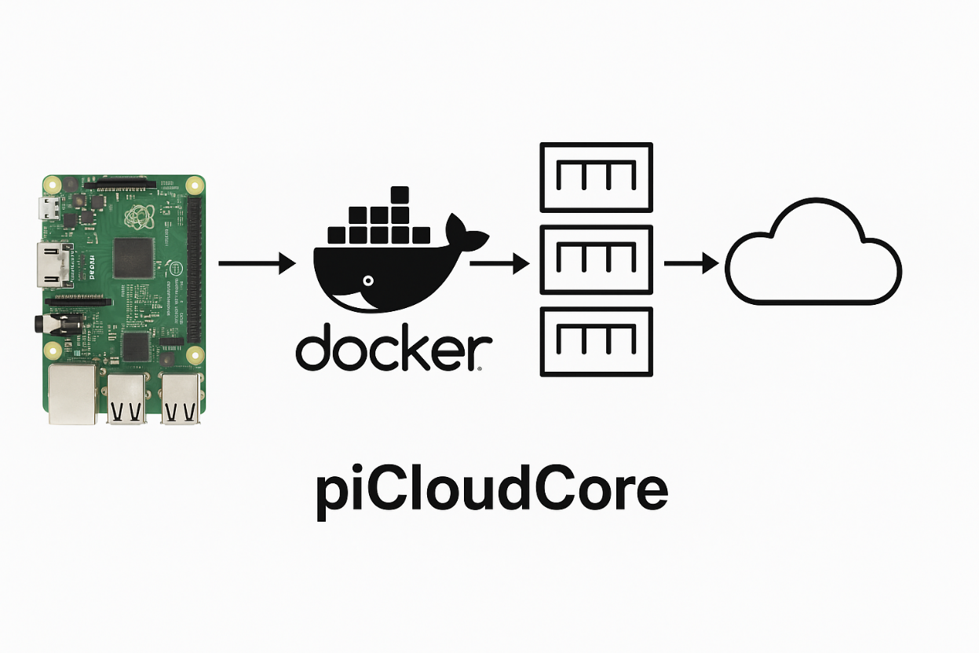

Autor: Jann Neururer
Unterschrift
Datum Abgabe: 27.06.2025
Lehrfirma: EKZ Eltop
V2.2

Inhaltsverzeichnis
Änderungstabelle 6
Tagesjurnal 7
Tagesjournal Mittwoch, 4. Juni 2025 7
Tagesjournal Donnerstag, 5. Juni 2025 7
Tagesjournal Freitag, 6. Juni 2025 8
Tagesjournal Mittwoch, 11. Juni 2025 8
Tagesjournal Donnerstag, 12. Juni 2025 9
Tagesjournal Freitag, 12. Juni 2025 9
Tagesjournal Mittwoch, 19. Juni 2025 10
Tagesjournal Donnerstag, 20. Juni 2025 11
Einleitung 12
Aufgabenstellung 12
Projektbeschreibung 12
Dienst: Raspberry Pi Grundinstallation 13
Ziel 13
Vorbereitung 13
Umsetzung 13
Ergebnis 14
Dienst: Uptime Kuma + Projektstruktur + Nginx Reverse Proxy 15
Ziel 15
Vorbereitung 15
Umsetzung 15
Ergebnis 17
Dienst: Uptime Kuma + Filebrowser hinter Nginx 18
Ziel 18
Vorbereitung 18
Umsetzung 18
Probleme 19
Ursache 19
Lösung 19
Ergebnis 19
Dienst: Traefik Reverse Proxy 20
Ziel 20
Vorbereitung 20
Umsetzung 20
Probleme 22
Lösung 22
Ergebnis 22
Dienst: Bookstack 23
Ziel 23
Vorbereitung 23
Umsetzung 23
Probleme 24
Lösung 24
Ergebnis 24
Dienst: DNS-Zugriff über Hosts-Datei & Traefik Fehlerbehebung 25
Ziel 25
Vorbereitung 25
Umsetzung 25
Probleme 25
Lösung 26
Ergebnis 26
Dienst: Homer Dashboard 27
Ziel 27
Vorbereitung 27
Umsetzung 27
Probleme 27
Lösung 28
Ergebnis 28
Dienst: Netdata Monitoring 29
Ziel 29
Vorbereitung 29
Umsetzung 29
Thema: Docker Netzwerke & zentrales Startskript 30
Ziel 30
Vorbereitung 30
Umsetzung 30
Ergebnis 30
Thema: SSH absichern (Port Root Login + Passwort) 31
Ziel 31
Vorbereitung 31
Umsetzung 31
Probleme 32
Lösung 32
Ergebnis 32
Dienst: Fail2Ban 33
Ziel 33
Vorbereitung 33
Umsetzung 33
Dienst: AdGuard Home 34
Ziel 34
Vorbereitung 34
Umsetzung 34
Ergebnis 35
Thema: Self-Signed TLS-Zertifikat für Traefik 36
Ziel 36
Vorbereitung 36
Umsetzung 36
Probleme 37
Ergebnis 37
Thema: UFW Firewall für Docker Netzwerke 38
Ziel 38
Vorbereitung 38
Ergebnis 38
Thema: Restic-Backup des gesamten Cloudcore-Projekts 39
Ziel 39
Vorbereitung 39
Umsetzung 39
Ergebnis 40
Thema: AdGuard Home Konfigurieren 41
Ziel 41
Vorbereitung 41
Umsetzung 41
Ergebnis 42

Änderungstabelle
Änderungsdatum | Version | Beschreibung | Wer
04.06.2025 | V1.0 | Beginn Der Dokumentation | Jann Neururer
05.06.2025 | V1.1 | Beginn Tag 2 | Jann Neururer
06.06.2025 | V1.2 | Tag 3 | Jann Neururer
11.06.2025 | V1.3 | Tag4 | Jann Neururer
12.06.2025 | V1.4 | Tag 5 | Jann Neururer
13.06.2025 | V1.5 | Tag 6 | Jann Neururer
18.06.2025 | V1.6 | Weiterarbeiten | Jann Neururer
19.06.2025 | V2.0 | Neuaufbau Doku | Jann Neururer
25.06.2025 | V2.1 | Grosse Änderungen am Dokument viel neuer Content | Jann Neururer
26.06.2025 | V2.2 | Vorletzter Tag vor Abgabe | Jann Neururer

Planung Aus Github Projects
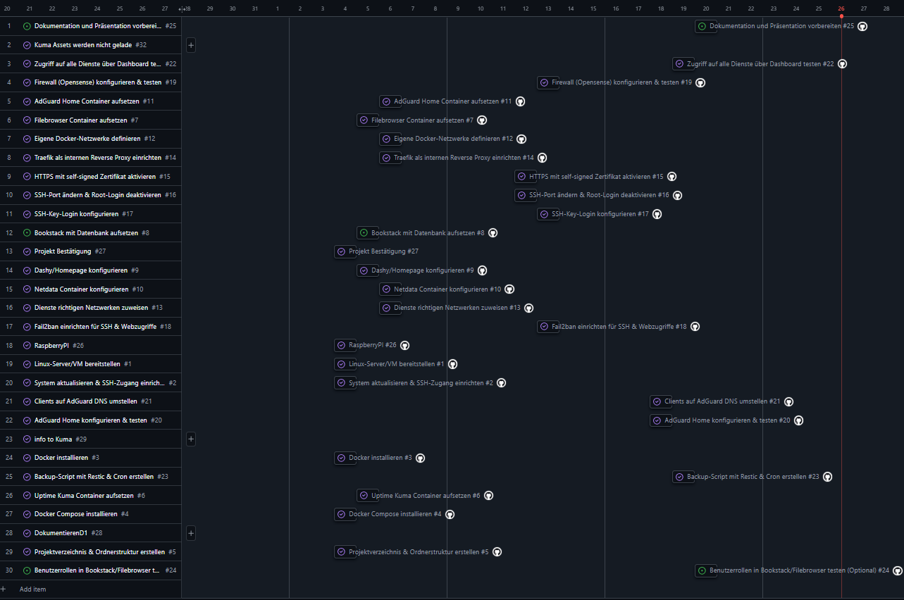

Einleitung

Aufgabenstellung
Während der Abschlussprojektphase vom 2. bis 27. Juni haben wir die Aufgabe, ein selbstgewähltes IT-Projekt innerhalb von maximal 12 Arbeitstagen zu planen, umzusetzen und zu dokumentieren.
Ziel ist es, ein Thema aus dem eigenen Interesse oder dem Firmenumfeld zu wählen und daraus ein konkretes, praxisnahes Projekt zu entwickeln. Dabei sollen verschiedene Phasen durchlaufen werden: von der Themenfindung über die Planung und Umsetzung bis hin zur Präsentation.
Das Projekt soll technisch sinnvoll, realistisch umsetzbar und nachvollziehbar dokumentiert sein. Es wird erwartet, dass mindestens drei Zwischenziele (Milestones) definiert und erreicht werden. Am Schluss wird das Endergebnis in einer Live-Demo vorgestellt.

Projektbeschreibung
Im Rahmen meines Abschlussprojekts realisiere ich den Aufbau einer sicheren Selfhosting-Plattform auf Basis von Docker. Ziel ist es, verschiedene Dienste wie ein Monitoring-System (Netdata, Uptime Kuma), eine webbasierte Dateiverwaltung (Filebrowser), ein internes Wiki (Bookstack) sowie DNS-Filterung (AdGuard Home) in einer isolierten und übersichtlich verwalteten Umgebung bereitzustellen.
Die Plattform wird auf einem Linux-Server oder Raspberry Pi betrieben und mit OPNsense als zentrale Firewall abgesichert. Zusätzlich werden Mechanismen wie Firewall-Regeln, Fail2ban, Benutzerrollen, Reverse Proxy mit HTTPS und Backups integriert.
Durch dieses Projekt kann ich mein Wissen in den Bereichen Linux, Containerisierung, Netzwerksicherheit und Plattformbetrieb praxisnah anwenden und vertiefen. Die erstellte Umgebung ist modular aufgebaut und auch nach Projektabschluss privat weiter nutzbar.

Tagesjurnal

Tagesjournal Mittwoch, 4. Juni 2025
Heute habe ich mit meinem Raspberry Pi Projekt gestartet. Zuerst habe ich das Image mit dem Raspberry Pi Imager auf die SD Karte geschrieben und dabei direkt wichtige Einstellungen wie Hostname, Benutzername, Passwort, Tastatur Layout und Zeitzone konfiguriert.
Danach habe ich mich per SSH auf den Pi verbunden. Anschliessend habe ich in der Datei /etc/systemd/network/10 eth0.network eine statische IP-Adresse gesetzt, damit mein Pi im Netzwerk zuverlässig erreichbar bleibt.
Ich habe das System mit apt update && apt upgrade auf den neusten Stand gebracht und danach Docker über das offizielle Installationsscript (get.docker.com) installiert.
Zum Schluss habe ich noch überprüft, ob Docker Compose verfügbar ist was der Fall war. Jetzt ist der Pi bereit für den Einsatz als Selfhosting Plattform.

Tagesjournal Donnerstag, 5. Juni 2025

Heute habe ich die Grundstruktur meines Projekts aufgebaut. Ich habe ein zentrales Projektverzeichnis namens cloudcore project erstellt und darin für jeden Dienst eigene Unterordner angelegt (z. B. uptime-kuma, filebrowser, reverse proxy, etc.).
Anschliessend habe ich den Container für Uptime Kuma gestartet zuerst manuell mit docker run, später habe ich ein sauberes dockercompose.yml dafür erstellt. Danach konnte ich das Admin Interface aufrufen und den ersten Benutzer anlegen.
Um Uptime Kuma übersichtlich erreichbar zu machen, habe ich Nginx als Reverse Proxy konfiguriert. Dazu habe ich eine eigene kuma.conf erstellt und Nginx per Docker Compose in einem eigenen Container gestartet.
Ich habe ausserdem ein eigenes Docker Netzwerk (kumanet) angelegt, damit Nginx und Kuma intern miteinander kommunizieren können. Zum Schluss habe ich überprüft, ob der Proxy funktioniert was erfolgreich war.
Ich habe zudem im Dashboard von Kuma den ersten Monitoring Eintrag für den Nginx Container hinzugefügt, um dessen Verfügbarkeit zu prüfen.
Insgesamt konnte ich heute das Grundsystem erfolgreich bereitstellen und vernetzen.

Tagesjournal Freitag, 6. Juni 2025
Heute habe ich versucht, Uptime Kuma und Filebrowser über einen gemeinsamen Nginx Reverse Proxy erreichbar zu machen. Dazu habe ich im Verzeichnis cloudcore project passende dockercompose.yml angelegt.
Alle Container laufen im selben Docker-Netzwerk namens Cloudnet, damit sie miteinander kommunizieren können. Ich habe die default.conf von Nginx so eingerichtet, dass Aufrufe über /kuma und /filebrowser korrekt an die jeweiligen Container weitergeleitet werden.
Für Uptime Kuma habe ich die Variable BASE_PATH=/kuma gesetzt und diesen Pfad auch direkt in der Datenbank gespeichert. Trotzdem wurden beim Aufruf über /kuma keine Styles und Skripte geladen, es kam zu 404 Fehlern. Nach längerer Fehlersuche habe ich herausgefunden, dass Uptime Kuma aktuell nicht gut mit Subpfaden klarkommt.

Tagesjournal Mittwoch, 11. Juni 2025
Heute habe ich mich hauptsächlich mit der Einrichtung von Traefik als Reverse Proxy für meine Docker Container (Uptime Kuma, Filebrowser, Bookstack) beschäftigt. Ich habe Traefik so konfiguriert, dass es als zentraler Reverse Proxy fungiert und den Traffic an die richtigen Container weiterleitet.
Ich habe für jeden Service in den dockercompose.yml Dateien die notwendigen TraefikLabels hinzugefügt, sodass Traefik weiss, wie es die Anfragen über die verschiedenen Subdomains (kuma.local, file.local, bookstack.local) weiterleiten soll. Dazu habe ich auch ein externes Netzwerk, „Cloudnet“, erstellt, damit alle Container miteinander kommunizieren können.
Nach der Konfiguration von Traefik und den Containern habe ich getestet, ob alles funktioniert. Dabei gab es zu Beginn einige Fehler wie „Bad Gateway“ und „404 Not Found“, was an falschen oder fehlenden Labels lag. Diese Probleme konnte ich durch Anpassungen der Konfiguration beheben.

Tagesjournal Donnerstag, 12. Juni 2025
Heute habe ich meine Containerstruktur weiter optimiert und Traefik als zentralen Reverse Proxy erfolgreich eingerichtet. Netdata, Homer, Uptime Kuma und Filebrowser sind nun alle stabil über Subdomains im internen Netzwerk erreichbar. Damit habe ich ein funktionierendes Monitoring und Dashboard Interface umgesetzt.
Für jeden Dienst habe ich die passenden Traefik Labels gesetzt und ein gemeinsames Docker Netzwerk (cloudnet) erstellt, damit alle Komponenten miteinander kommunizieren können.
BookStack funktioniert noch nicht wie gewünscht beim Aufruf erscheint aktuell ein Bad Gateway Fehler. Das schaue ich mir später genauer an. Zusätzlich habe ich ein Backup des Raspberry Pi mit Win32 Disk Imager erstellt, da der Pi Imager nicht funktioniert hat.

Tagesjournal Freitag, 13. Juni 2025
Am Freitag habe ich hauptsächlich bestehende Konfigurationen überprüft, dokumentiert und kleinere Anpassungen vorgenommen. Ich habe z. B. die dockercompose.yml Dateien für Uptime Kuma, Filebrowser und Bookstack nochmals kontrolliert und überarbeitet, um eine einheitliche Struktur und Namensgebung sicherzustellen. Dabei achtete ich besonders auf saubere Netzwerkanbindung an Traefik (Labels, Ports, Netzwerkzuweisung). Zudem habe ich begonnen, Screenshots für die Dokumentation zu sammeln und korrekt zu benennen.
Ein Teil des Tages ging auch dafür drauf, mit verschiedenen .local Domains zu testen, ob alle Dienste wie erwartet über Traefik erreichbar sind. Am Nachmittag habe ich mit der Beschreibung der bisherigen Projektschritte für die Abschlussdokumentation begonnen und Inhalte wie Aufbau des Dashboards, Containerstruktur und Serviceeinbindung festgehalten.

Tagesjournal Mittwoch, 18. Juni 2025
Heute habe ich viel an der Sicherheit und Infrastruktur meines Projekts gearbeitet. Am Morgen startete ich damit, den SSH-Zugang auf meinem Raspberry Pi komplett abzusichern. Ich habe den Port auf 2121 geändert, Root Login und Passwortauthentifizierung deaktiviert und stattdessen einen eigenen SSH-Schlüssel eingerichtet. Anfangs gab’s ein paar Probleme mit den Dateirechten, aber nach ein paar Korrekturen funktionierte der Login per Key dann einwandfrei.
Danach habe ich Fail2Ban eingerichtet, um den SSH-Zugang zusätzlich gegen Brute Force Angriffe zu schützen. Auch hier lief nicht alles sofort rund die Logdateien mussten richtig konfiguriert werden, damit Fail2Ban überhaupt starten konnte. Am Ende lief aber alles stabil, und ich konnte Fail2Ban erfolgreich testen.
Ein grösserer Teil des Tages war dann für HTTPS in Traefik reserviert. Ich habe ein selbstsigniertes Zertifikat erstellt und dieses über die dockercompose.yml eingebunden. Zuerst hatte ich einen Fehler in der Syntax (Klammerformat), wodurch Traefik nicht starten wollte aber nach Anpassung ging auch das. Danach konnte ich endlich https://traefik.local aufrufen.
Im Anschluss habe ich alle anderen Services wie Filebrowser, Uptime Kuma, Homer und Netdata ebenfalls auf HTTPS umgestellt. Dafür mussten die Labels in den Compose-Dateien erweitert werden, was nach ein paar Tests auch funktionierte.
Am Schluss habe ich AdGuard Home im Container eingerichtet und konfiguriert. Ich habe die Netzwerkschnittstelle eth0 gewählt und die DNS-Ports gesetzt. Anfangs kam eine 404 Fehlermeldung nach dem Setup, die ich aber beheben konnte. Jetzt läuft AdGuard Home sauber im reverse-Netzwerk und ist unter http://dns.local erreichbar.
Nebenbei habe ich noch meine dockercompose.yml sauber strukturiert, Start und Stop Skripte genutzt und mein README für GitHub aufgeräumt.

Tagesjournal Donnerstag, 19. Juni 2025
Heute habe ich mich voll auf die Dokumentation konzentriert und dabei entschieden, nochmal komplett von vorne anzufangen. Meine alte Doku war inzwischen ziemlich unübersichtlich, durcheinander und teils doppelt geschrieben. Deshalb habe ich ein komplett neues Worddokument erstellt und angefangen, alles sauber und einheitlich aufzubauen.
Zusammen mit ChatGPT habe ich mir ein klares Schema überlegt, wie ich jeden Dienst beschreiben will immer gleich aufgebaut mit Ziel, Vorbereitung, Umsetzung, Probleme, Lösung und Ergebnis. So ist alles verständlich, technisch korrekt und jemand anderes mit dem gleichen Wissensstand könnte die Umsetzung gut nachvollziehen.
Ich habe dann viele bereits umgesetzte Teile dokumentiert, unter anderem die Einrichtung vom Raspberry Pi, Docker, Uptime Kuma, den Wechsel von Nginx zu Traefik, SSH-Hardening, Fail2Ban, das Dashboard mit Homer, Netdata und mein Netzwerk-Setup. Dabei habe ich nicht nur Inhalte übernommen, sondern auch direkt verbessert, klarer formuliert und Fehlerstellen bereinigt.
Ausserdem habe ich darauf geachtet, auch Probleme realistisch zu dokumentieren zum Beispiel das mit dem Reverse Proxy bei Kuma oder dass ich mich per SSH plötzlich nicht mehr verbinden konnte. Das macht die Doku ehrlicher und zeigt, was wirklich im Projekt passiert ist.
Am Ende des Tages hatte ich eine saubere, verständliche und technisch saubere Basis für die restliche Projektdokumentation und endlich ein gutes Gefühl beim Dokumentieren.

Tagesjournal Freitag, 20. Juni 2025
Heute war ich im Homeoffice und habe an meiner Projektdokumentation weitergearbeitet. Nachdem ich gestern eine komplett neue Doku angefangen habe, habe ich heute viele fehlende Abschnitte ergänzt.
Ich habe die Einrichtung von AdGuard Home dokumentiert – inklusive Docker-Setup, Traefik-Anbindung und Eintrag im Homer-Dashboard. Danach habe ich den Teil über das selbstsignierte HTTPS-Zertifikat für Traefik geschrieben. Dort habe ich erklärt, wie das Zertifikat erstellt und in die Konfiguration eingebunden wurde.
Ausserdem habe ich den Abschnitt über die Docker-Netzwerke ergänzt und beschrieben, wie ich das Startskript aufgebaut habe, mit dem alle Container automatisch gestartet werden.
Zum Schluss habe ich noch alle bisherigen Texte durchgelesen, verbessert und begonnen, den Anhang zu strukturieren (Screenshots, Docker-Files usw.).

Tagesjournal Mittwoch, 25. Juni 2025
Heute habe ich mich auf die technische Umsetzung und umfassende Dokumentation meines Projekts konzentriert. Der Schwerpunkt lag dabei auf der Inbetriebnahme von AdGuard Home als DNS-Server im Docker-Netzwerk. Ich habe sichergestellt, dass der Container korrekt auf Port 53 (TCP und UDP) lauscht, DNS-Anfragen verarbeitet und Zugriff auf das Internet hat. Dazu wurden UFW-Firewall-Regeln angepasst, eine NAT-Masquerade-Regel per iptables gesetzt und eine UFW-Route für das Netzwerk reverse eingerichtet. Danach habe ich die DNS-Funktionalität erfolgreich mit dig und nslookup getestet.
Zusätzlich habe ich mehrere Themenbereiche in der Projektdokumentation abgeschlossen oder ergänzt:
Thema: AdGuard Home konfigurieren inklusive DNS-Bindung, Upstream-DNS, Firewall-Regeln und Client-Test
Dienst: AdGuard Home allgemeine Beschreibung des Dienstes im Projektkontext
Dienst: UFW Firewall für Docker Netzwerke mit Fokus auf Netzwerksegmentierung und gezielten Zugriffskontrollen
Thema: Self Signed TLS Zertifikat für Traefik inklusive Erstellung, Einbindung und Sicherheitseinschätzung
Thema: Restic Backup des gesamten Cloudcore Projekts Konfiguration, Script, Cronjob und Restore-Möglichkeit
Ich habe darauf geachtet, alle relevanten Konfigurationen, Befehle und Tests nachvollziehbar zu dokumentieren und die Struktur der Doku weiter zu konsolidieren.

Dienst: Raspberry Pi Grundinstallation

Ziel
Der Raspberry Pi soll für die spätere Selfhosting-Plattform vorbereitet werden. Dazu gehören Netzwerk-Konfiguration, SSH-Zugriff und Docker-Installation.

Vorbereitung
Raspberry Pi Imager verwendet (Raspberry Pi light version)
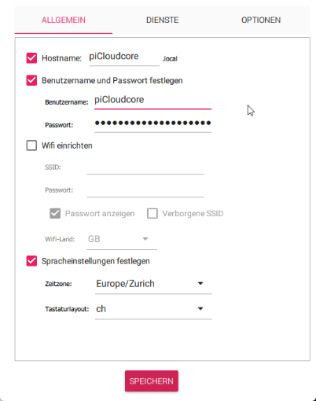
Einstellungen direkt im Imager gesetzt:
1Pi Grundconfig im Imager
- Hostname: piCloudcore
- Benutzername: piCloudcore
- Passwort definiert
- Sprache: Europe/Zurich
- Tastatur: CH
- WLAN deaktiviert (Verbindung via LAN)

Umsetzung
- Raspberry Pi flashen und konfigurieren mit dem Imager
- Verbindung per SSH: ssh piCloudcore@piCloudcore.local
- Statische IP-Adresse konfiguriert so das der Pi immer dieselbe IP hat das es keine komplikationen mit Netzwerkänderungen gibt: /etc/systemd/network/10-eth0.network
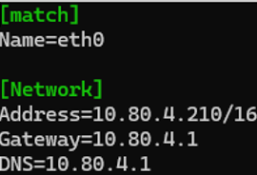
2Static IP setzen

Docker installiert mit:
curl -fsSL https://get.docker.com | sudo bash
Docker Compose war bereits enthalten da es eine neuere Version ist muss man es nicht mehr separat Installieren.
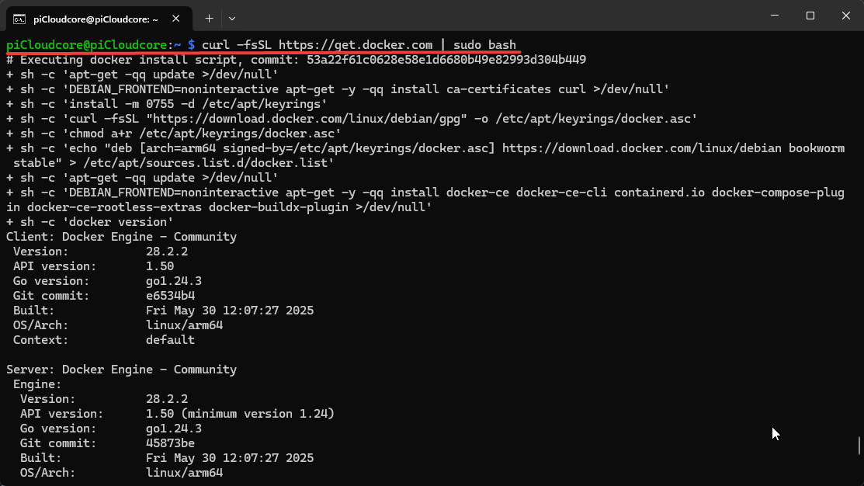
3Docker Installation

Ergebnis
Der Raspberry Pi ist vollständig vorbereitet:
- feste IP-Adresse
- per SSH erreichbar
- Docker & Compose einsatzbereit für die Selfhosting-Plattform.

Dienst: Uptime Kuma + Projektstruktur + Nginx Reverse Proxy

Ziel
Einrichtung einer modularen Selfhosting-Plattform mit Docker. Als ersten Dienst soll Uptime Kuma zur Überwachung laufen und über einen Reverse Proxy erreichbar sein.

Vorbereitung
Zentrales Verzeichnis cloudcore-project erstellt
Unterordner für jeden Dienst angelegt (z. B. uptime-kuma/, reverse-proxy/)
Ziel: klare Struktur & einfache Wartung mit docker-compose
Reverse Proxy: Nginx
Uptime Kuma soll später per http://<IP>/kuma erreichbar sein

Umsetzung

Projektstruktur:
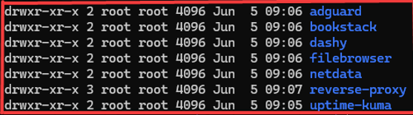
KopierenBearbeiten
4Projektsruktur
cloudcore-project/
├── uptime-kuma/
├── reverse-proxy/nginx/
└── ...

Uptime Kuma Container gestartet mit:
docker run -d --restart=unless-stopped \
-p 3001:3001 -v ./data:/app/data \
--name uptime-kuma louislam/uptime-kuma:1

Danach Umstellung auf docker-compose.yml für den Service.
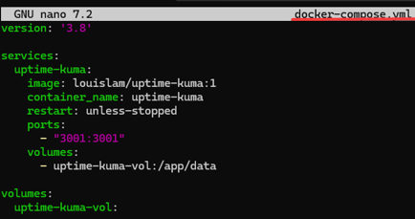
5Kuma Compose File

Admin-Konto erstellt beim ersten Web-Zugriff auf http://10.80.4.210:3001
Benutzername: piCloudcore
Passwort: Zli12345

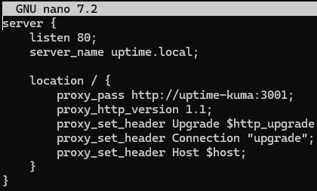
Nginx Reverse Proxy konfiguriert:
6Nginx Proxy einstellung
- Datei kuma.conf im Pfad reverse-proxy/nginx/ erstellt
- Ziel: Weiterleitung von /kuma an den Container

Gemeinsames Netzwerk kuma-net erstellt: docker network create kuma-net
Beide Container Kuma + Proxy ins Netzwerk eingebunden
- Kommunikation via Hostnamen (uptime-kuma)
Dashboard erfolgreich über Proxy erreichbar
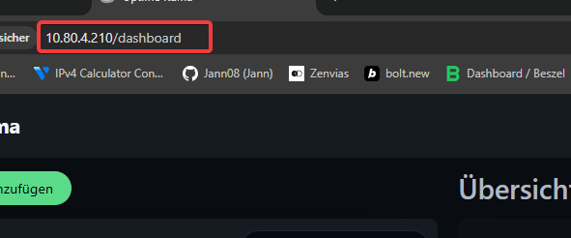
7Dashboard kuma erreichen

Monitoring-Test:
- Nginx-Container in Kuma als erster Monitor hinzugefügt
- Statusanzeige bestätigt: Kommunikation & Verfügbarkeit korrekt
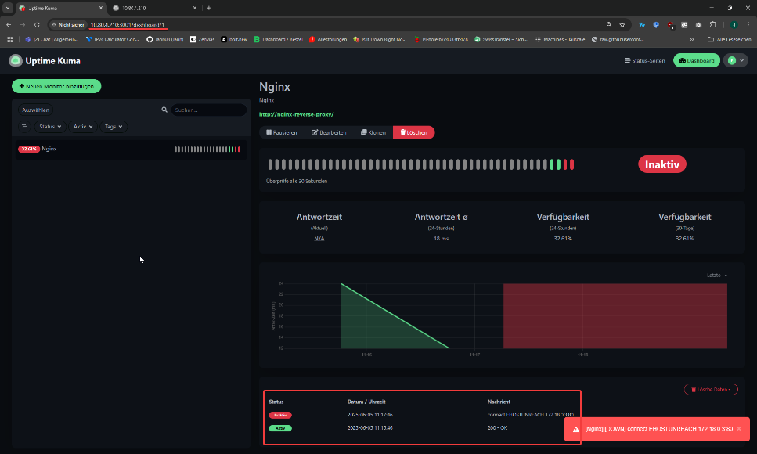
8Kuma Dashboard

Ergebnis
- Selfhosting-Projektstruktur steht
- Uptime Kuma läuft stabil
- Erreichbar über den Reverse Proxy
- Monitoring aktiv erster Dienst einsatzbereit

Dienst: Uptime Kuma + Filebrowser hinter Nginx

Ziel
Zwei Webdienste (Uptime Kuma + Filebrowser) sollen über denselben Reverse Proxy (Nginx) erreichbar sein, jeweils unter einem eigenen Subpfad.

Vorbereitung
Gemeinsames Docker-Netzwerk Cloudnet erstellt:
docker network create --attachable --driver bridge Cloudnet
Für beide Dienste eigene docker-compose.yml erstellt
Reverse Proxy Nginx so konfiguriert, dass:
- http://10.80.4.210/kuma → Uptime Kuma
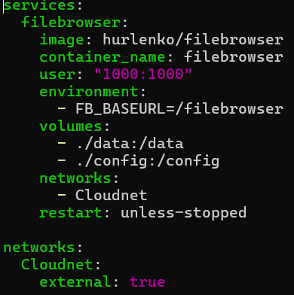
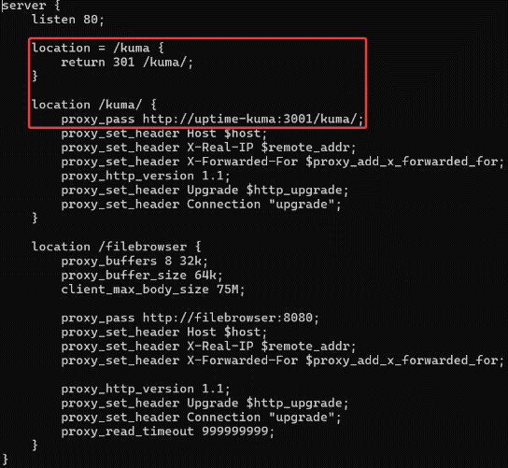
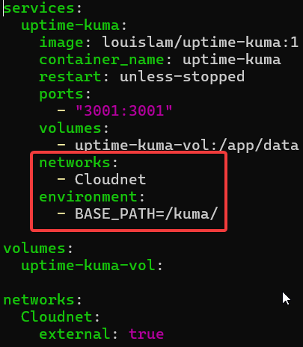
- http://10.80.4.210/filebrowser → Filebrowser
9Kuma Netzwerk und basepath
10Reverse Proxy kuma einstellen
11Filebrowser yaml file

Umsetzung
- filebrowser über ein bestehendes GitHub-Repo eingerichtet (Docker Compose + Nginx config übernommen)
- Beide Container in das Netzwerk Cloudnet eingebunden
- Nginx-Konfigdatei angepasst, sodass beide Pfade korrekt an die internen Container weiterleiten
- Uptime Kuma mit BASE_PATH=/kuma gestartet
- Zusätzlich basePath=/kuma direkt in kuma.db gesetzt
- Neues Volume angelegt, um alte Konfiguration zu entfernen
- Browserzugriff getestet

Probleme
- Uptime Kuma lädt unter /kuma nur weissen Bildschirm
- Fehler: Assets werden fälschlicherweise unter /assets/ statt /kuma/assets/ gesucht
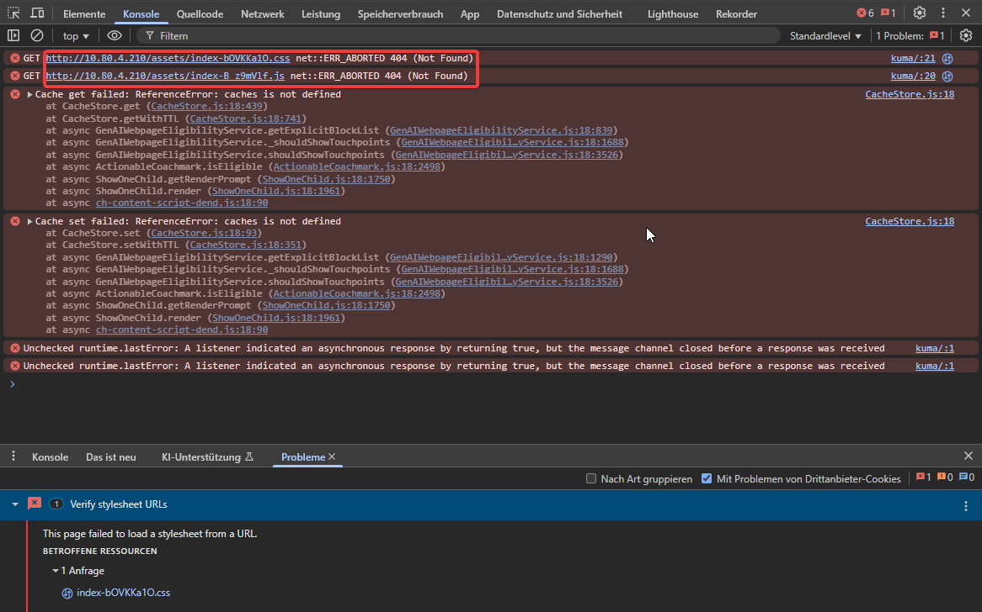
12Google Chrome error logs Kuma

Ursache
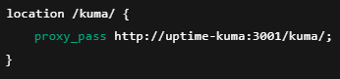
- Uptime Kuma lädt Frontend-Pfade nicht korrekt relativ zum BASE_PATH es wird meine Pfad Angabe ignoriert und den Standardpfad benutzt.
13Location der Kuma Assets
- Assets bleiben auf absolute Pfade
- Trotz korrekter Konfiguration in ENV-Variable und DB lädt Kuma falsch

Lösung
Trotz folgender Versuche keine Besserung:
- BASE_PATH korrekt gesetzt (ENV + Datenbank)
- Volume neu angelegt
- Zugriff nur über /kuma/
- Nginx-Redirect location = /kuma { return 301 /kuma/; }
- Debugging mit Hilfe von ChatGPT
Fazit: Uptime Kuma ist nicht reverse-proxy-tauglich mit Subpfaden, problematisch bei statischen Assets

Ergebnis
- Filebrowser funktioniert über /filebrowser problemlos
- Uptime Kuma funktioniert hinter Nginx auf Subpfad /kuma nicht stabil
- Entscheidung: Proxy-Setup später mit Traefik neu aufbauen

Dienst: Traefik Reverse Proxy

Ziel
Einrichtung von Traefik als zentralem Reverse Proxy für alle Docker-Dienste. Ziel ist eine zuverlässige, flexible Weiterleitung per Subdomain (z. B. kuma.local) statt fehleranfällige Subpfade wie bei Nginx.

Vorbereitung
Nginx hatte Probleme mit BASE_PATH z. B. bei Uptime Kuma
Entscheidung zur frühzeitigen Umstellung auf Traefik fiel während des Projekts
Ziel: sauberes, containerbasiertes Routing über Labels

Umsetzung
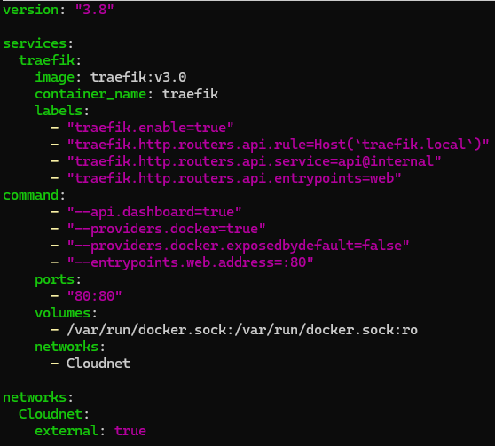
- Traefik-Container mit docker-compose.yml aus der offiziellen Doku eingerichtet
14Traefik Compose file
Quelle: https://doc.traefik.io/traefik/
- Reverse Proxy lauscht auf Port 80 (entrypoint web) und 443 (entrypoint websecure)
- Traefik-Konfiguration nutzt statisches traefik.yml + dynamisches Label-Routing

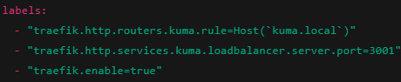
Für alle Dienste wurden entsprechende Labels hinzugefügt:
15Lables um Traefik zu nutzen

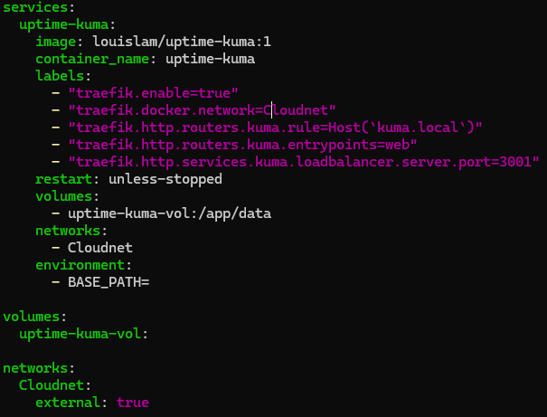
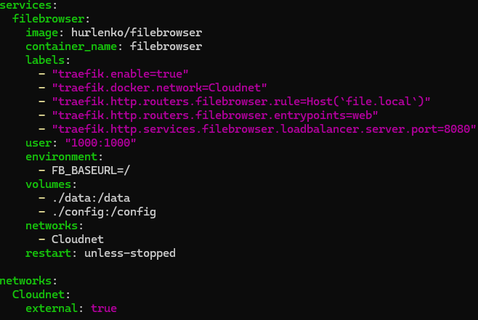
16kuma mit lables
17Filebrowser mit lables
Netzwerk cloudnet verwendet, in dem auch alle anderen Dienste verbunden sind
Dienste wurden nach und nach an Traefik angebunden

Probleme
- Initiale Umstellung von Nginx zu Traefik erforderte Änderung aller docker-compose.yml
- Einige Dienste hatten falsche Labels oder fehlende Netzwerkzuweisungen.
- TLS musste manuell per Self-Signed-Zertifikat eingerichtet werden (später gelöst)

Lösung
- Unterstützung durch ChatGPT bei Label Fehlern und Struktur
- Fehlerhafte Labels und Netzwerknamen korrigiert
- TLS-Zertifikate eingebunden via Traefik-Konfiguration
- Nginx dienst entfernt Traefik vollständig übernommen

Ergebnis
- Traefik funktioniert stabil als Reverse Proxy
- Alle Services sind über individuelle Subdomains erreichbar
- Keine weiteren BASE_PATH-Probleme wie bei Nginx

Dienst: Bookstack

Ziel
Einrichtung von Bookstack als internes Wiki auf der Selfhosting-Plattform. Der Dienst soll über Traefik per Subdomain erreichbar sein und seine Daten in einer SQL-Datenbank speichern.

Vorbereitung
Container basiert auf linuxserver/bookstack
Bookstack benötigt eine angebundene Datenbank (MySQL/MariaDB)
Konfiguration erfolgt über Umgebungsvariablen und persistente Volumes
Traefik soll als Reverse Proxy verwendet werden

Umsetzung
- docker-compose.yml geschrieben auf Basis des offiziellen Images
- Volume-Mounts definiert, damit Datenbank und Bookstack-Daten erhalten bleiben
- Datenbankverbindung automatisch über das Dockerfile eingerichtet
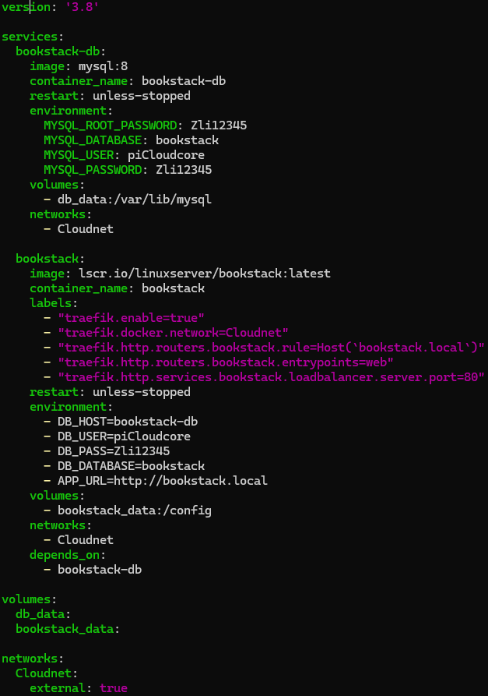
- Labels für Traefik konfiguriert mit Hilfe von ChatGPT;
18Bookstack yaml file

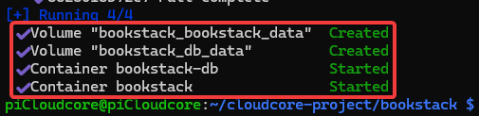
- Container gestartet → Volume und Containerstruktur wurden korrekt erstellt
19Bookstack richtig erstellt

Probleme
- Beim Zugriff über http://book.local erscheint Bad Gateway
- Bookstack-Dienst scheint zwar zu laufen, aber der Webserver antwortet nicht wie erwartet
- Ursache bisher unklar (möglicherweise DB-Verbindung, interner Port, Healthcheck)

Lösung
Noch keine Lösung gefunden. Debugging hat bis jetzt nichts gebracht.

Ergebnis
- Container läuft, Traefik-Weiterleitung ist konfiguriert
- Bookstack ist derzeit nicht erreichbar
- Fehlerbehebung wird bei voriger zeit später durchgeführt.

Dienst: DNS-Zugriff über Hosts-Datei & Traefik Fehlerbehebung

Ziel
Alle Services sollen über sprechende Subdomains wie kuma.local, file.local, book.local erreichbar sein ohne externes DNS. Zusätzlich sollen interne Netzwerk- und Routing-Probleme gelöst werden.

Vorbereitung
Auf dem lokalen Client wurde die Datei C:\Windows\System32\drivers\etc\hosts angepasst
20Inhalt der Hosts Datei auf Client

So lassen sich alle Services direkt über den Browser aufrufen

Umsetzung
- Hosts-Datei bearbeitet
- Container-Namen & Labels in Docker überprüft
- Netzwerkdefinitionen kontrolliert

Probleme
- 404 Page Not Found und Bad Gateway bei fast allen Diensten
- Ursache 1: In Docker Compose wurde das Netzwerk einmal als Cloudnet (gross) und einmal als cloudnet (klein) benannt, keine Kommunikation
- Ursache 2: Labels für Traefik waren inkorrekt oder unvollständig
- Ursache 3: BASE_PATH war an manchen Stellen noch aktiv (veraltet durch Traefik)

Lösung
- Netzwerknamen in allen docker-compose.yml korrigiert und einheitlich als Cloudnet neu erstellt
- Alle Labels überarbeitet, mit Hilfe von ChatGPT
- BASE_PATH-Variablen entfernt, da Routing über Traefik erfolgt

Ergebnis
- Alle Subdomains funktionieren lokal über die Hosts-Datei
- Traefik leitet Anfragen korrekt weiter
- Keine 404- oder Gateway-Fehler mehr ausgenommen Bookstack

Dienst: Homer Dashboard

Ziel
Ein zentrales Web-Dashboard, das alle Selfhosting-Services (Uptime Kuma, Bookstack) übersichtlich auflistet und verlinkt. Zugriff soll über http://homer.local erfolgen.

Vorbereitung
Neuer Ordner homer/ erstellt
Docker Compose Setup mit Labels für Traefik vorbereitet
Konfiguration (config.yml) soll aus ./homer/assets geladen werden

Umsetzung
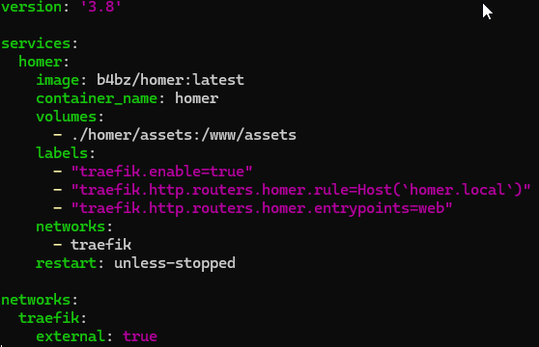
- docker-compose.yml in homer/ erstellt
21Homer Dashboard yaml
- Traefik-Labels gesetzt

- config.yml geschrieben mit zwei Kategorien:
- Monitoring (Uptime Kuma,netdata)
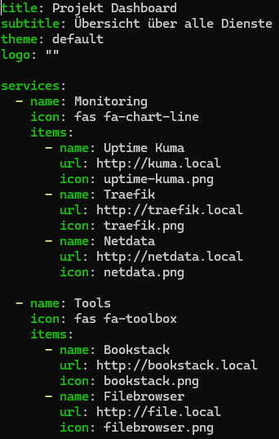
- Tools (Bookstack, filebrowser)
22Homer Conf für dienste
Dashboard verlinkt alle Dienste über ihre Subdomains
Docker Volume bzw. Bind Mount definiert: ./homer/assets:/www/assets

Probleme
- Beim ersten Start wurde nur die Fehlermeldung No configuration found angezeigt
- Ursache: config.yml lag im falschen Verzeichnis (nicht in /www/assets)

Lösung
- Datei korrekt nach ./homer/assets/config.yml verschoben
- Container neu gestartet → Dashboard geladen

Ergebnis
- Homer-Dashboard ist über http://homer.local erreichbar
- Alle Dienste sind in Gruppen kategorisiert und direkt anklickbar
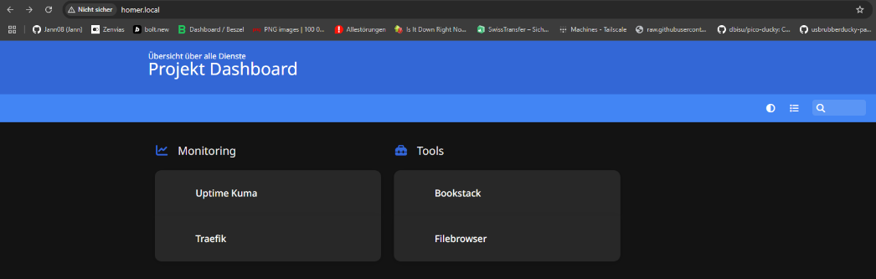
- Übersichtliche Steuerzentrale für alle Selfhosted-Services erfolgreich eingerichtet
23Dashboard von Homer Funktioniert

Dienst: Netdata Monitoring

Ziel
Systemmonitoring auf dem Raspberry Pi via Netdata in Echtzeit. Der Dienst soll Metriken wie CPU-Auslastung, Netzwerk, Prozesse und Containerdaten anzeigen ohne auf separate Konfigurationen angewiesen zu sein.

Vorbereitung
Netdata wird direkt im host-Modus betrieben, um vollständigen Zugriff auf Systemdaten zu erhalten
Container läuft dauerhaft und startet automatisch neu
Zugriff erfolgt über https://netdata.local

Umsetzung
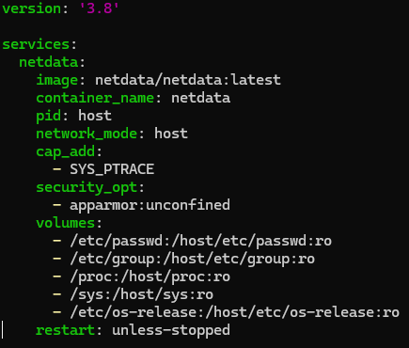
- Docker-Compose-Datei erstellt:
24Netdata yaml
- Container gestartet mit:
docker compose up -d

- Erste Verbindung im Browser geöffnet → Login-Screen erscheint

- Um die Session zu verbinden, wurde folgender Befehl im Terminal ausgeführt:
docker exec netdata cat /var/lib/netdata/netdata_random_session_id
Den angezeigten Private Key in das Feld im UI eingefügt → Zugriff freigeschaltet
Ergebnis
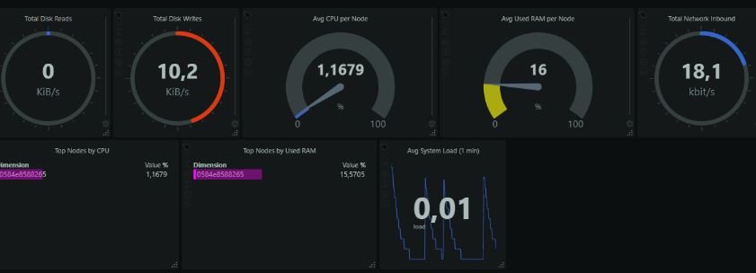
- Netdata läuft stabil im Host-Modus
25Netdata Monitoring
- Zugriff auf alle relevanten Metriken des Raspberry Pi möglich
- Echtzeitüberwachung über http://netdata.local

Thema: Docker Netzwerke & zentrales Startskript

Ziel
Alle Container sollen in einem gemeinsamen, logisch getrennten Docker-Netzwerk laufen. Zusätzlich soll ein Skript alle Container geordnet und automatisch starten können.

Vorbereitung
Zwei Docker-Netzwerke manuell erstellt:
reverse Für Dienste mit Webzugriff über Traefik (Homer, Filebrowser, Netdata)
internal nur für interne Kommunikation, Bookstack zu Datenbank

Umsetzung
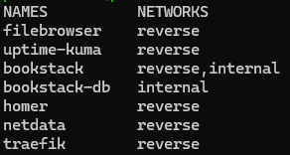
- Netzwerkzuweisung in jeder dockercompose.yml sichergestellt
networks:
Reverse
Internal
26Netzwerke

Bookstack verwendet beide Netzwerke (reverse, internal), um Webzugriff und DBAnbindung zu ermöglichen
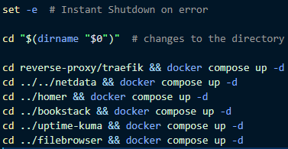
Bash Skript erstellt, um alle Dienste nacheinander zu starten und zu stoppen:

Dieses Script ist Ausbau fähig da es nur zuverlässig ist wen die Ordnerstruktur nicht verändert wird oder das Script am richtigen Ort ausgeführt wird.
27Dockercontainer Start script

Ergebnis
- Alle Container sind korrekt in die vorgesehenen Netzwerke eingebunden
- Reverse Dienste erreichbar über Traefik
- Start Skript vereinfacht das Hochfahren der gesamten Plattform erheblich

Thema: SSH absichern (Port Root Login + Passwort)

Ziel
Der SSH Zugang zum Raspberry Pi soll sicherer gemacht werden:
- Kein Root Login
- Keine Passwort Authentifizierung
- Verbindung nur über SSH Schlüssel
- SSH Port von Standard 22 auf 2121 geändert

Vorbereitung
Bestehende SSH Verbindung testen
SSH Key wird auf dem Client generiert
Server Konfiguration wird angepasst

Umsetzung
- SSH Config ändern auf Pi im file:
sudo nano /etc/ssh/sshd_config
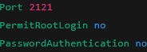
28SSHD config

- SSH Key generieren auf dem Client:
ssh-keygen -t ed25519 -C piCloudcore
- Key auf dem Pi hinterlegen im file:
nano ~/.ssh/authorized_keys
Key sollte ca so aussehen:
ssh-ed25519 AAAAC3NzaC1lZDI1NTE5AAAAIKt0qkxuikXAAP5O0PdbsmrZNvoy22DOSL5f2ZuVWXKd piCloudcore
- Dateiberechtigungen setzen:
chmod 700 ~/.ssh
chmod 600 ~/.ssh/authorized_keys
chown piCloudcore:piCloudcore ~/.ssh/authorized_keys

- Wen alles richtig eingerichtet ist kann auf den RaspberryPi zugegriffen werden ohne ein Passwort einzugeben und zwar mit diesem Command:
ssh -i ~/.ssh/piprojectSSH -p 2121 piCloudcore@10.80.4.210

Probleme
- Der SSHmKey funktionierte anfangs nicht
- Grund: authorized_keys war im Besitz von root, nicht von piCloudcore daher konnte der User nicht darauf zugreifen.

Lösung
- Besitzer mit chown korrigiert
- Danach funktionierte der Login über Port 2121 sofort via SSHmKey

Ergebnis
- SSH ist abgesichert
- Nur noch Login mit ed25519 Key über Port 2121 erlaubt
- Root Zugang und Passwort Anmeldung sind deaktiviert

Dienst: Fail2Ban

Ziel
Zusätzlicher Schutz gegen Brute Force Angriffe auf den SSH Dienst. Fail2Ban soll verdächtige Login Versuche automatisch blockieren.

Vorbereitung
SSH bereits gehärtet (kein Root Login, nur Key Zugriff)
Fail2Ban wird zusätzlich installiert und für SSH aktiviert

Umsetzung
- Installation:
sudo apt install fail2ban -y
Konfiguration aktivieren:
- Originaldatei kopieren:
sudo cp /etc/fail2ban/jail.conf /etc/fail2ban/jail.local
Dann bearbeiten unter [sshd]:
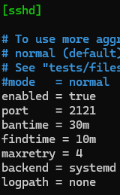
sudo nano /etc/fail2ban/jail.local
29Fail2ban settigs

Fail2Ban neu starten:
sudo systemctl restart fail2ban

Dienst: AdGuard Home

Ziel
Ein DNS-basiertes Werbeblockingsystem lokal betreiben. AdGuard Home soll über Traefik erreichbar sein und im Homer-Dashboard als zentraler Eintrag gelistet werden.

Vorbereitung
Zugriff über dns.local
Traefik übernimmt das Routing
Konfig & Daten werden persistent gespeichert
Visualisierung im Homer-Dashboard

Umsetzung
  - Ordner adguard-home/ erstellt
  - Docker-Compose-Datei mit Traefik-Labels eingerichtet:
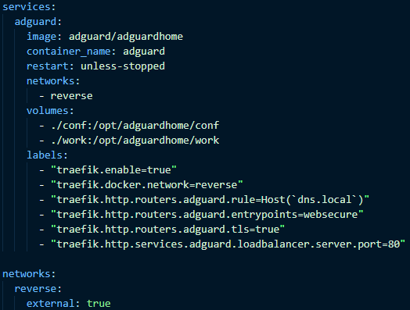
30Adguard yaml
  - Hostdatei anpassen im host file unter C:\Windows\System32\drivers\etc
31Hostdatei
  - Container starten:
Docker compose up -d

  - Webinterface über http://dns.local öffnen und auf Funktion testen.

  - Homer-Eintrag hinzugefügt in config.yml:
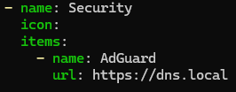
32Homer eintrag

Ergebnis
AdGuard Home läuft im Reverse-Proxy-Netz reverse
Zugriff via dns.local funktioniert stabil
Dienst erscheint korrekt im Homer-Dashboard unter Security

Thema: Self-Signed TLS-Zertifikat für Traefik

Ziel
Traefik soll alle Services über HTTPS ausliefern. Dafür wird ein selbstsigniertes Zertifikat verwendet, das lokal generiert und manuell eingebunden wird.

Vorbereitung
Ziel: HTTPS für lokale Domains (kuma.local, dns.local)
Zertifikat & Key sollen lokal gespeichert und dauerhaft eingebunden werden
Keine öffentliche CA notwendig – Zertifikat wird in Browser als Ausnahme akzeptiert

Umsetzung
- Ordnerstruktur für Zertifikate angelegt mit:
mkdir -p ~/certs
cd ~/certs
- Zertifikat & Key erzeugt mit:

openssl req -x509 -newkey rsa:4096 -nodes \
-keyout self.key -out self.crt -days 365 \
-subj "/CN=piCloudcore.local"

- Ergebnis:
- self.crt: öffentliches Zertifikat
- self.key: privater Schlüssel

- Dateien nach Traefik verschoben mit:
cp ~/certs/self.* ~/cloudcore-project/reverse-proxy/traefik/certs/

- traefik.yml erweitert mit certs Volume und dem File Directory certs:
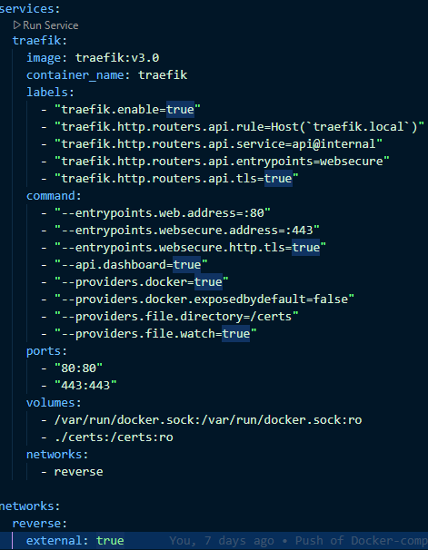
33Traefik anpassungen

- In allen Services wurde entrypoints=websecure gesetzt wie hier im Screenshot:
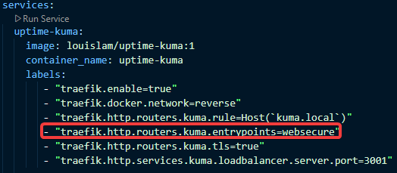
34Änderungen der services mit entrypoint

- Zertifikat im Browser akzeptieren sobald man auf die Webseiten verbindet.

Probleme
Anfangs wurden einige Dienste noch über HTTP (entrypoints=web) erreicht → alle auf websecure umgestellt
In manchen Browsern muss das Zertifikat manuell freigegeben werden

Ergebnis
Alle Dienste laufen jetzt über HTTPS mit dem self-signed Zertifikat
Verbindung ist verschlüsselt, Traefik verwendet lokal generiertes TLS

Dienst: UFW Firewall für Docker Netzwerke

Ziel
Ursprünglich war geplant, den Netzwerkverkehr zwischen den Docker-Netzwerken mit einer eigenen OPNsense VM zu regeln. Ich habe den Plan verworfen da das anschliessen mehrerer Docker Netzwerke an Virtuelle Netzwerke zu vielen fehlern und ausfällen führen könnte. Stattdessen nehme ich eine einfachere, aber effektive Lösung mit UFW auf dem Raspberry Pi.

Vorbereitung

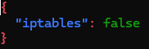
  - Docker wurde so konfiguriert, dass es iptables nicht mehr benötigt indem iptables einfach ausgeschalten wird im file daemon.json im verzeichnis /etc/docker/
35Iptables ausschalten

  - Subnetze der Netzwerke mit docker network inspect (Netzwerk) Herausfinden:
- reverse: 172.22.0.0/16
- internal: 172.20.0.0/16
  - UFW aktiviert und Basiszugriffe erlaubt:
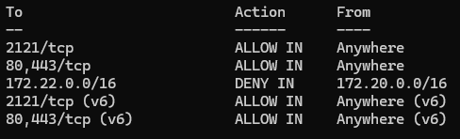
sudo ufw allow 2121/tcp für SSH
36Firewall rules
sudo ufw allow 80,443/tcp Für Traefik
sudo ufw enable

  - Zugriff von Intern Neztwerk auf Reversal verbieten
sudo ufw deny from 172.20.0.0/16 to 172.22.0.0/16

Ergebnis
OPNsense wurde aus technischen Gründen verworfen
UFW steuert den Verkehr zwischen Docker-Netzwerken zuverlässig
reverse bleibt für Webdienste offen, internal ist geschützt
System bleibt wartbar, leicht erweiterbar und performant

Thema: Restic-Backup des gesamten Cloudcore-Projekts

Ziel
Das gesamte Verzeichnis /home/piCloudcore/cloudcore-project inklusive aller Docker-Dienste, Konfigurationsdateien und Skripte soll täglich automatisch gesichert werden. Alte Backups sollen automatisch auf 7 tägliche Snapshots begrenzt werden.

Vorbereitung
  - Restic installieren
sudo apt update
sudo apt install restic

  - Backup-Ziel erstellen
sudo mkdir -p /mnt/backup/docker
sudo chown -R piCloudcore:piCloudcore /mnt/backup/docker

  - Restic Repository initialisieren
export RESTIC_REPOSITORY=/mnt/backup/docker
export RESTIC_PASSWORD=geheimespasswort
restic init

Umsetzung
- Backup-Script erstellen
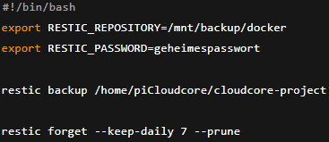
Pfad: /home/piCloudcore/cloudcore-project/scripts/backup_containers.sh
37backup Script

- Script ausführbar machen mit:
chmod +x /home/piCloudcore/cloudcore-project/scripts/backup_containers.sh

- Cronjob einrichten mit crontab -e falls nach einer Nummer gefragt wird dann nano auswählen.

- Das Einfügen das jeden Tag um 11:45 ein Backup gemacht wird: 45 11 * * * /home/piCloudcore/cloudcore-project/scripts/backup_containers.sh >> /var/log/restic_backup.log 2>&1

- Wen das Backup geladen warden sollte also restored kann dieser command verwendet werden: restic restore latest --target /tmp/restic-restore

Ergebnis
Restic ist erfolgreich installiert und konfiguriert
Das gesamte Projektverzeichnis /home/piCloudcore/cloudcore-project wird täglich um 11:45 Uhr automatisch gesichert, sofern Pi läuft
Ältere Snapshots als 7 Tage werden, automatisch gelöscht
Das Backup Script ist modular und leicht erweiterbar

Thema: AdGuard Home Konfigurieren

Ziel
AdGuard Home soll als zentraler DNS-Server im Docker-Netzwerk reverse laufen und DNS-Anfragen aus dem lokalen Netzwerk beantworten. Der Container soll korrekt ins Internet routen und über Port 53 (TCP/UDP) erreichbar sein.

Vorbereitung
Container adguard lief bereits über Traefik auf Subdomain dns.local
Docker verwendet iptables: false Firewall Routing manuell
IP des Raspberry Pi: 10.80.4.210
Netzwerk: reverse mit Subnetz 172.22.0.0/16
UFW aktiviert

Umsetzung
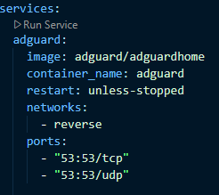
- docker-compose.yml um DNS-Ports erweitert im Adguard yaml file:
38Adguard yaml

- UFW angepasst, damit DNS durchgelassen wird
sudo ufw allow 53/tcp
sudo ufw allow 53/udp
sudo ufw reload

- Masquerade-Regel für NAT gesetzt erlaubt 172.22.0.0/16 den Zugriff auf Ethernet Interface eht0.
sudo iptables -t nat -A POSTROUTING -s 172.22.0.0/16 -o eth0 -j MASQUERADE

- AdGuard DNS konfiguriert
DNS-Dienst aktiviert
Bind-Adresse: 0.0.0.0:53
Upstream-DNS-Server: 1.1.1.1, 8.8.8.8, 9.9.9.9

- Forwarding-Regel für Docker und Host gesetzt
sudo ufw route allow in on br-3bb6630096a9 out on eth0

Ergebnis
AdGuard DNS antwortet erfolgreich auf Port 53 (IPv4 + IPv6)
UFW blockiert nicht mehr
Container hat vollständige Internetverbindung
Der Windows-Client kann AdGuard als DNS-Server nutzen
Setup ist stabil und produktionsbereit

1Pi Grundconfig im Imager 13
2Static IP setzen 13
3Docker Installation 14
4Projektsruktur 15
5Kuma Compose File 16
6Nginx Proxy einstellung 16
7Dashboard kuma erreichen 16
8Kuma Dashboard 17
9Kuma Netzwerk und basepath 18
10Reverse Proxy kuma einstellen 18
11Filebrowser yaml file 18
12Google Chrome error logs Kuma 19
13Location der Kuma Assets 19
14Traefik Compose file 20
15Lables um Traefik zu nutzen 21
16kuma mit lables 21
17Filebrowser mit lables 21
18Bookstack yaml file 23
19Bookstack richtig erstellt 23
20Inhalt der Hosts Datei auf Client 25
21Homer Dashboard yaml 27
22Homer Conf für dienste 27
23Dashboard von Homer Funktioniert 28
24Netdata yaml 29
25Netdata Monitoring 29
26Netzwerke 30
27Dockercontainer Start script 30
28SSHD config 31
29Fail2ban settigs 33
30Adguard yaml 34
31Hostdatei 34
32Homer eintrag 35
33Traefik anpassungen 37
34Änderungen der services mit entrypoint 37
35Iptables ausschalten 38
36Firewall rules 38
37backup Script 39
38Adguard yaml 41

Anhang

Quellenangaben

https://doc.traefik.io/traefik/ Traefik
https://hub.docker.com/ Docker
https://github.com/louislam/uptime-kuma Uptime kuma
https://github.com/filebrowser/filebrowser Filebrowser
https://www.bookstackapp.com/ Bookstack
https://docs.netdata.cloud/ Netdata
https://github.com/AdguardTeam/AdGuardHome AdGuardHome
https://restic.readthedocs.io/ Restic
https://www.fail2ban.org/ Fail2ban
https://ubuntu.com/server/docs/security-firewall Firewall

Glossar

Container: Isolierte Umgebung zum Ausführen von Services.
Traefik: Moderner Reverse Proxy, um HTTP und HTTPS weiterzuleiten.
EntryPoint: Konfiguration in Traefik für Ports wie 80 oder 443
Self Signed Zertifikat: Vom Benutzer erstelltes TLS-Zertifikat ohne externes Zertifikat.
UFW: Uncomplicated Firewall ist ein Tool Zur Regelung von Netzwerktraffik.
Restic: Open-Source Backup Tool mit Datenverschlüsselung.

Relevante ki Chat Prompts

Infrastruktur:
„Wie binde ich ein self.crt und self.key in Traefik richtig ein?“
„Warum lädt Traefik immer noch das Default-Zertifikat?“

Fehleranalyse, Testing:
„Warum funktioniert HTTPS auf kuma.local nicht trotz korrekter Labels?“
„Was bedeutet: field not found, node: tls in Traefik?“
„Wie prüfe ich, ob Docker Volumes korrekt in den Container gemountet wurden?“

Sicherheit:
„Wie sichere ich meinen SSH-Zugang auf dem Raspberry Pi richtig ab?“
„Wie setze ich UFW-Regeln für Docker-Netzwerke sinnvoll ein?“

Backup, Automation:
„Wie begrenze ich Restic auf die letzten 7 Snapshots?“

DNS, Zugriff:
„Wie konfiguriere ich meine Hosts-Datei, um local-Domains erreichbar zu machen?“

